МИНИСТЕРСТВО ОБРАЗОВАНИЯ И НАУКИ РОССИЙСКОЙ ФЕДЕРАЦИИ
Федеральное государственное бюджетное образовательное учреждение
высшего образования
«Магнитогорский государственный технический университет им. Г.И. Носова»
:

ПРОГРАММА

Б2.В.02(У) УЧЕБНАЯ – ОЗНАКОМИТЕЛЬНАЯ ПРАКТИКА

Направление подготовки
08.03.01 «Строительство»

Профиль подготовки
Теплогазоснабжение и вентиляция

Уровень высшего образования – бакалавриат

Программа подготовки – академический бакалавриат

Форма обучения
Очная

Институт | строительства, архитектуры и искусства
Кафедра | управления недвижимостью и инженерных систем
Курс | 1
Семестр 2

Магнитогорск
2017 г.
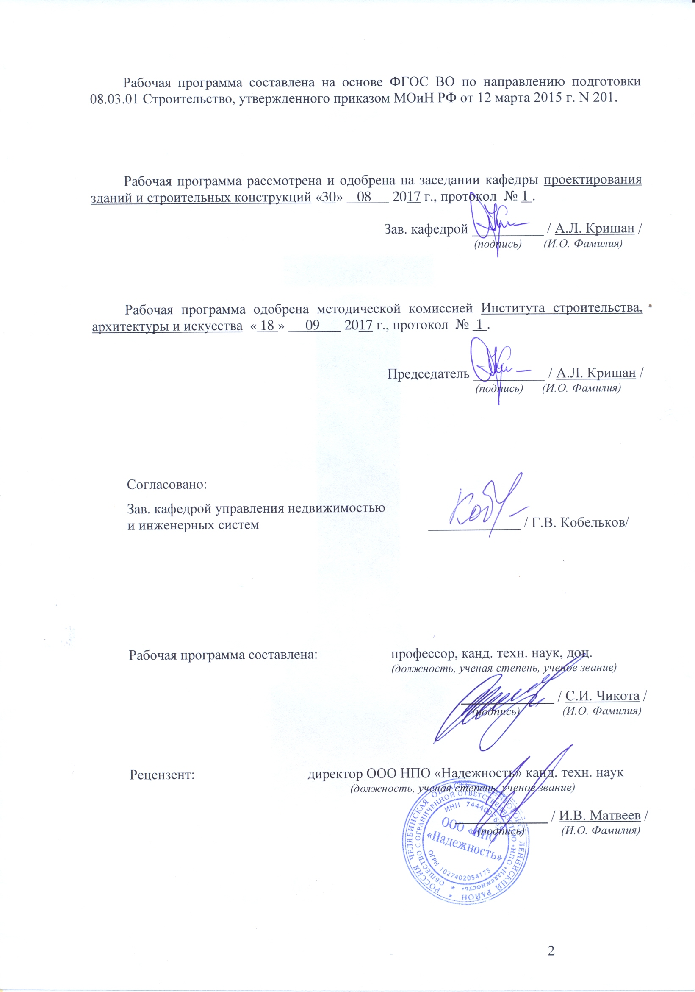

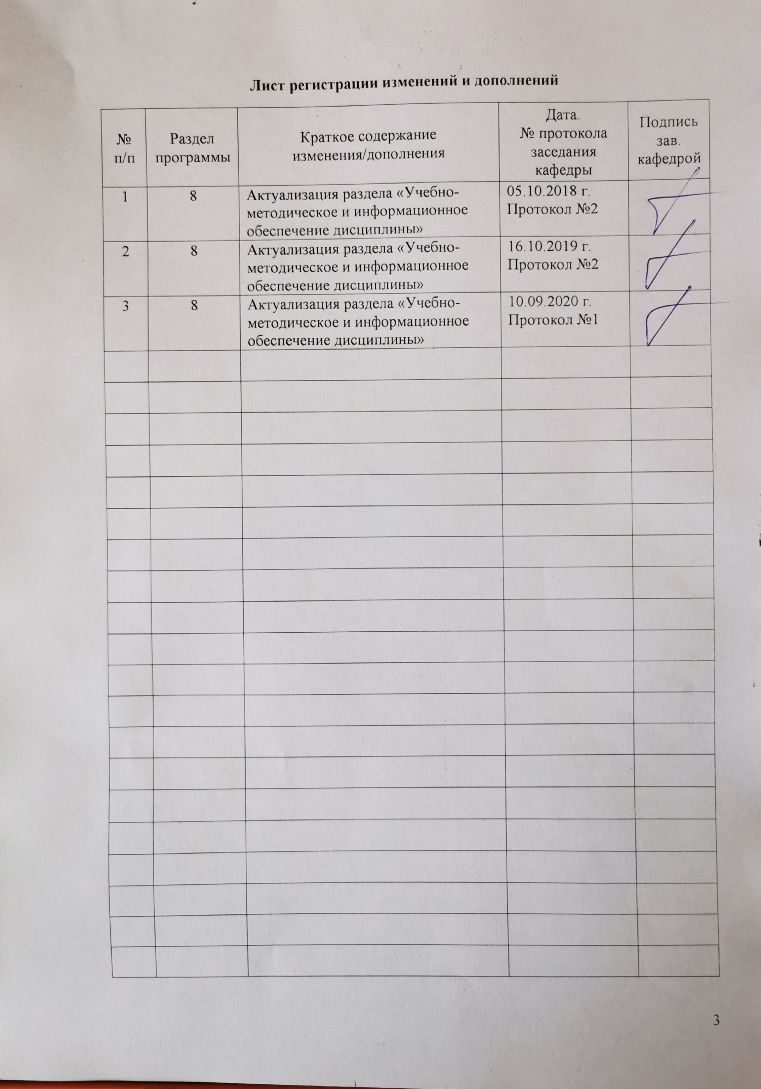

1 Цели ознакомительной практики

Целями ознакомительной практики по направлению 08.03.01 Строительство являются:
- ознакомление с организацией возведения зданий и сооружений, задачами, функционированием и техническим оснащением заводов стройиндустрии;
- изучение организационной структуры строительной организации, его техническим оснащением, спецификой выполняемых работ, технологическими процессами, входящими в производственный цикл;
- получение профессиональных навыков.

2 Задачи ознакомительной практики
В результате прохождения данной практики обучающийся должен приобрести следующие практические навыки и умения:
- знать основные научно-технические проблемы и перспективы развития строительной науки, техники и технологии;
- знать предназначение различных строительных машин и механизмов, оборудования и инструментов, строительных конструкций;
- знать специфику различных строительно-монтажных работ: подготовительных, земляных, каменных, бетонных, монтажных, кровельных, отделочных и других;
- уметь различать строительные материалы, конструкции и изделия.

3 Место ознакомительной практики в структуре основной образовательной программы
Для прохождения ознакомительной практики необходимы знания, умения и владения, сформированные в результате изучения: Б1.Б.09 «Математика»; Б1.Б.10 «Физика»; Б1.Б12 «Начертательная геометрия и компьютерная графика»; Б1.Б13 «Информатика».
Знания и умения, полученные в период ознакомительной практики, необходимы для более качественного понимания и усвоения содержания всех специальных дисциплин.

4 Место проведения практики
Места проведения практики:
- строительные проектные организации;
- предприятия строительной индустрии, оснащенные современным технологическим оборудованием, строительно-монтажные организации.
Способ проведения ознакомительной практики стационарный.
Ознакомительная практика осуществляется непрерывно.

5 Компетенции обучающегося, формируемые в результате прохождения ознакомительной практики м планируемые результаты обучения
В результате прохождения учебной - ознакомительной практики у обучающегося должны быть сформированы следующие компетенции:

Структурный  элемент  компетенции | Планируемый результат обучения
ПК-5 знанием требований охраны труда, безопасности жизнедеятельности и защиты окружающей среды при выполнении строительно-монтажных, ремонтных работ и работ по реконструкции строительных объектов
знать | - основные правила поведения на месте проведения практики;  - факторы отрицательные воздействия на человека и окружающую среду;  - уровень опасности на действующих предприятиях и строительных площадках;  - основные методы защиты производственного персонала и населения от возможных последствий аварий, катастроф, стихийных бедствий, типовые методы контроля безопасности на производственных участках
уметь | - различать строительные материалы, конструкции и изделия;  - различать конструктивные и объемно-планировочные решения зданий раз личных типов;  - видеть соответствие технологии производства СМР и используемых строительных материалов;  - анализировать воздействия окружающей среды на материал в конструкции, устанавливать требования к строительному и конструкционным материалам и выбирать оптимальный материал, исходя из его назначения и условий эксплуатации
владеть | - навыками работы с периодическими изданиями и современными поисковыми системами;  - специальными терминами для защиты отчета по данному виду практики;  - информацией о строительных профессиях; о работе и структуре строительных предприятий; о методах производства работ; применяемых машинах и механизмах, инструментах и приспособлениях;  - методами осуществления контроля над соблюдением технологической дисциплины и экологической безопасности.
ПК-8 владением технологией, методами доводки и освоения технологических процессов строительного производства, эксплуатации, обслуживания зданий, сооружений, инженерных систем, производства строительных материалов, изделий и конструкций, машин и оборудования
знать | - основные научно-технические проблемы и перспективы развития техники и технологии;  - взаимосвязь строения, состава и структуры, их влияние на свойства материалов;  - предназначение различных строительных машин и механизмов, оборудования и инструментов
уметь | - определять виды материалов по происхождению, классифицировать;  - различать конструктивные и объемно-планировочные решения зданий различных типов;  - определить основные строительные процессы;  - конструктивные системы зданий;  - конструкции зданий и сооружений;  - методы монтажа строительных конструкций;  - правильно организовать рабочие места, их техническое оснащение, размещение технологического оборудования, разработать рациональный проект производства работ;
владеть | - основными понятиями и терминами;  - навыками сбора, фиксации, обработки, классификации и систематизирования информации, полученной в ходе ознакомительной практики;  - информацией о строительных профессиях; о работе и структуре строительных предприятий; о методах производства работ; применяемых машинах и механизмах, инструментах и приспособлениях;  - методами доводки и освоения технологических процессов строительства и эксплуатации зданий и сооружений.
ПК-9 способностью вести подготовку документации по менеджменту качества и типовым методам контроля качества технологических процессов на производственных участках, организацию рабочих мест, способность осуществлять техническое оснащение, размещение и обслуживание технологического оборудования, осуществлять контроль соблюдения технологической дисциплины, требований охраны труда и экологической безопасности
знать | - требования охраны труда, безопасности жизнедеятельности и защиты окружающей среды при выполнении строительно-монтажных, ремонтных  работ и работ по реконструкции строительных объектов;  - методы обеспечения качества проектирования, строительства и эксплуатации зданий и сооружений;  - основы организации и управления в строительстве;  - требования к организации рабочих мест, их техническому оснащению, размещению технологического оборудования, осуществлению контроля соблюдения технологической дисциплины и экологической безопасности;
уметь | - использовать типовые методы контроля качества строительства, выпускаемой продукции, машин и оборудования;  - реализовывать меры экологической безопасности;  - выполнять работы по стандартизации и подготовке к сертификации технических средств, систем, процессов, оборудования
владеть | -методами осуществления контроля за соблюдением технологической дисциплины и экологической безопасности;  - методикой обеспечения системы менеджмента качества предприятия.

6 Структура и содержание ознакомительной практики
Общая трудоемкость практики составляет 3 зачетные единицы, 108 акад. часов, в том числе:
– контактная работа 3,7 акад. часа;
– самостоятельная работа 104,3 акад. часа.

№  п/п | Разделы (этапы) и  содержание практики | Виды работ на практике,  включая самостоятельную работу | Код и структурный элемент компетенции
1 | Подготовительный этап | Организационное собрание. Инструктаж по технике безопасности | ПК-5 з,  ПК-8 з,  ПК-9 з
2 | Учебно-ознакомительные занятия | Беседы, посвященные:  - нормативно-технической документации (ГОСТ, СП др.);  - специализированным периодическим изданиям, полезным Интернет-ресурсам;  - особенностям работы строительно-монтажных организаций, предприятий строительной индустрии;  - работе строительных, подъемно-транспортных, землеройно-транспортных; грузоподъемных машин и механизмов;  - работе технологического оборудования предприятий строительной индустрии;  - приемам работы с книжным фондом библиотеки | ПК-5 зу,  ПК-8 зу,  ПК-9 зу
3 | Экскурсии | Производственный инструктаж.  Прослушивание вводного инструктажа по охране труда (для производственных подразделений ПАО «ММК» и организаций Группы ПАО «ММК»).  Посещение объектов строительного комплекса города:  - значимые архитектурные ансамбли и объекты города (цирк, крытый рынок и другие);  - современные строящиеся здания и сооружения различных типов (строительные площадки по возведению жилых крупнопанельных, крупноблочных, кирпичных, сборно-монолитных зданий; гражданских зданий; промышленных зданий и сооружений);  - реконструируемые объекты;  - предприятия стройиндустрии (заводы по производству растворных и бетонных смесей, предприятия по производству строительных конструкций и материалов);  - базы механизации (строительные машины и механизмы). | ПК-5 зув,  ПК-8 зув,  ПК-9 зув
4 | Подготовка отчета по практике | Анализ полученной информации, написание и оформление отчета. | ПК-5 зув,  ПК-8 зув,  ПК-9 зув

7 Оценочные средства для проведения промежуточной аттестации по учебной-ознакомительной практике
Промежуточная аттестация по ознакомительной практике имеет целью определить степень достижения запланированных результатов обучения и проводиться в форме зачета с оценкой.
Зачет с оценкой выставляется обучающемуся за подготовку и защиту отчета по практике. Подготовка отчета выполняется обучающимся самостоятельно под руководством преподавателя. При написании отчета обучающийся должен показать свое умение работать с нормативным материалом и литературными источниками, а также возможность систематизировать и анализировать фактический материал и самостоятельно творчески его осмысливать.
В процессе написания отчета обучающийся должен разобраться в теоретических вопросах, самостоятельно проанализировать практический материал.
Отчет является основным документом, характеризующим работу студента во время практики. Оценивается работа каждого студента, поэтому не допускается оформление одного отчета двумя и более учащимися.
На протяжении всего периода прохождения практики обучающийся должен вести дневник по практике, который будет являться приложением к отчету.
Готовый отчет сдается на проверку преподавателю не позднее 3-х дней до окончания практики. Преподаватель, проверив отчет, может возвратить его для доработки вместе с письменными замечаниями. Обучающийся должен устранить полученные замечания и публично защитить отчет.
Вопросы, подлежащие изучению:
- организация строительных площадок при возведении различных зданий и сооружений (расположение временных зданий и сооружений, основных строительных машин и механизмов, складских площадок, временных дорог на строительных площадках, организацией рабочих мест, освещением рабочих мест и площадок, вопросами техники безопасности и охраны труда);
- применяемые строительные машины и механизмы;
- конструктивные решения зданий и сооружений;
- производство различных строительных материалов, конструкций и изделий;
- технология производства основных строительных работ (земляных, свайных, каменных, бетонных, монтажных, кровельных, отделочных);
- мероприятия по охране и улучшению окружающей среды.Общее число экскурсий зависит от выбора в текущем году конкретных объектов руководителем практики. Во время экскурсий студенты должны обращать внимание на объемно-планировочные решения зданий и сооружений; строительные материалы, конструкции и изделия; используемые строительные машины и механизмы, оборудование и инструменты. Следует также получить представление по специфике строительно-монтажных работ (подготовительных, земляных, дорожных, кровельных, сантехнических, отделочных и других), организации охраны труда и техники безопасности, противопожарных мероприятий.
Показатели и критерии оценивания:
– на оценку «отлично» (5 баллов) – обучающийся представляет отчет, в котором в полном объеме раскрыто содержание задания; текст излагается последовательно и логично с применением актуальных нормативных документов; в отчете дана всесторонняя оценка практического материала; используется творческий подход к решению проблемы; сформулированы экономически обоснованные выводы и предложения. Отчет соответствует предъявляемым требованиям к оформлению.
На публичной защите обучающийся демонстрирует системность и глубину знаний, полученных при прохождении практики; стилистически грамотно, логически правильно излагает ответы на вопросы; дает исчерпывающие ответы на дополнительные вопросы преподавателя; способен обобщить материал, сделать собственные выводы, выразить свое мнение, привести иллюстрирующие примеры.
– на оценку «хорошо» (4 балла) – обучающийся представляет отчет, в котором содержание раскрыто достаточно полно, материал излагается с применением актуальных нормативных документов, основные положения хорошо проанализированы, имеются выводы и экономически обоснованные предложения. Отчет в основном соответствует предъявляемым требованиям к оформлению.
На публичной защите обучающийся демонстрирует достаточную полноту знаний в объеме программы практики, при наличии лишь несущественных неточностей в изложении содержания основных и дополнительных ответов; владеет необходимой для ответа терминологией; недостаточно полно раскрывает сущность вопроса; отсутствуют иллюстрирующие примеры, обобщающее мнение студента недостаточно четко выражено.
– на оценку «удовлетворительно» (3 балла) – обучающийся представляет отчет, в котором содержание раскрыты слабо и в неполном объеме, выводы правильные, но предложения являются необоснованными. Материал излагается на основе неполного перечня нормативных документов. Имеются нарушения в оформлении отчета.
На публичной защите обучающийся демонстрирует недостаточно последовательные знания по вопросам программы практики; использует специальную терминологию, но допускает ошибки в определении основных понятий, которые затрудняется исправить самостоятельно; демонстрирует способность самостоятельно, но не глубоко, анализировать материал, раскрывает сущность решаемой проблемы только при наводящих вопросах преподавателя; отсутствуют иллюстрирующие примеры, отсутствуют выводы.
– на оценку «неудовлетворительно» (2 балла) – обучающийся представляет отчет, в котором содержание раскрыты слабо и в неполном объеме, выводы и предложения являются необоснованными. Материал излагается на основе неполного перечня нормативных документов. Имеются нарушения в оформлении отчета. Отчет с замечаниями преподавателя возвращается обучающемуся на доработку, и условно допускается до публичной защиты.
На публичной защите обучающийся демонстрирует фрагментарные знания в рамках программы практики; не владеет минимально необходимой терминологией; допускает грубые логические ошибки, отвечая на вопросы преподавателя, которые не может исправить самостоятельно.

8 Учебно-методическое и информационное обеспечение ознакомительной практики
а) Основная литература:

1. Пыжов, В. К. Системы кондиционирования, вентиляции и отопления : учебник / В. К. Пыжов, Н. Н. Смирнов ; ИГЭУ. - Москва ; Вологда : Инфра- Инженерия, 2019. - 528 с. - ISBN 978-5-9729-0345-0. - Текст : электронный. - URL: https://znanium.com/catalog/product/1053294 (дата обращения: 11.09.2020). – Режим доступа: по подписке.
2. Маклакова Т.Г., Архитектура : Учебник / Маклакова Т.Г., Нанасова С.М., Шарапенко В.Г., Балакина А.Е. Изд. третье, стереотипное. - М. : АСВ, 2020. - 472 с. - ISBN 978-5-93093-287-4 - Текст : электронный // ЭБС "Консультант студента" : [сайт]. - URL : https://www.studentlibrary.ru/book/ISBN9785930932874.html (дата обращения: 27.10.2020). - Режим доступа : по подписке.
3. Новоселова, Ю. Н. Теплоснабжение с основами теплотехники : учебное пособие / Ю. Н. Новоселова, Ю. А. Морева. - Магнитогорск : МГТУ, 2014. - 86 с. : ил., табл., схемы. - URL: https://magtu.informsystema.ru/uploader/fileUpload?name=1107.pdf&show=dcatalogues/1/1120321/1107.pdf&view=true (дата обращения: 14.05.2020). - Макрообъект. - Текст : электронный. - Имеется печатный аналог.

б) Дополнительная литература:
1. Белецкий, Б. Ф. Технология и механизация строительного производства : учебник / Б. Ф. Белецкий. — 4-е изд., стер. — Санкт-Петербург : Лань, 2011. — 752 с. — ISBN 978-5-8114-1256-3. — Текст : электронный // Лань : электронно-библиотечная система. — URL: https://e.lanbook.com/book/9461 (дата обращения: 24.10.2020). — Режим доступа: для авториз. пользователей.
2. Зеликов, В. В. Справочник инженера по отоплению, вентиляции и кондиционированию : учебно-практическое пособие / В. В. Зеликов. - Москва : Инфра -Инженерия, 2011. - 624 с. - ISBN 978-5-9729-0037-4. - Текст : электронный. - URL: https://znanium.com/catalog/product/520726 (дата обращения: 11.09.2020). – Режим доступа: по подписке.
3. Белецкий, Б. Ф. Строительные машины и оборудование : учебное пособие / Б. Ф. Белецкий, И. Г. Булгакова. — 3-е изд., стер. — Санкт-Петербург : Лань, 2012. — 608 с. — ISBN 978-5-8114-1282-2. — Текст : электронный // Лань : электронно-библиотечная система. — URL: https://e.lanbook.com/book/2781 (дата обращения: 24.10.2020). — Режим доступа: для авториз. пользователей.

в) Методические указания:
1. Новоселова, Ю. Н. Теплоснабжение и вентиляция : учебно-методическое пособие / Ю. Н. Новоселова, Г. Н. Трубицына ; МГТУ. - Магнитогорск : МГТУ, 2015. - 1 электрон. опт. диск (CD-ROM). - Загл. с титул. экрана. - URL: https://magtu.informsystema.ru/uploader/fileUpload?name=1434.pdf&show=dcatalogues/1/1123954/1434.pdf&view=true (дата обращения: 11.09.2020). - Макрообъект. - Текст : электронный. - Сведения доступны также на CD- ROM.
2. Голяк, С. А. Газоснабжение жилого района города : учебно-методическое пособие / С. А. Голяк, М. С. Уляков, И. Е. Сикерин ; МГТУ. - Магнитогорск : МГТУ, 2015. - 1 электрон. опт. диск (CD-ROM). - Загл. с титул. экрана. - URL: https://magtu.informsystema.ru/uploader/fileUpload?name=1553.pdf&show=dcatalogues/1/1124755/1553.pdf&view=true (дата обращения: 14.05.2020). - Макрообъект. - Текст : электронный. - Сведения доступны также на CD- ROM.

г) Программное обеспечение и Интернет-ресурсы:

Программное обеспечение
Наименование ПО | № договора | Срок действия лицензии
MS Windows 7 Professional(для классов) | Д-1227-18 от 08.10.2018 | 11.10.2021
MS Windows 7 Professional (для классов) | Д-757-17 от 27.06.2017 | 27.07.2018
MS Office 2007 Professional | № 135 от 17.09.2007 | бессрочно
7Zip | свободно распространяемое ПО | бессрочно
Adobe Reader | свободно распространяемое ПО | бессрочно
Браузер Mozilla Firefox | свободно распространяемое ПО | бессрочно
Браузер Yandex | свободно распространяемое ПО | бессрочно
FAR Manager | свободно распространяемое ПО | бессрочно

Профессиональные базы данных и информационные справочные системы
Название курса | Ссылка
Национальная информационно-аналитическая система – Российский индекс научного цитирования (РИНЦ) | URL: https://elibrary.ru/project_risc. asp
Поисковая система Академия Google (Google Scholar) | URL: https://scholar.google.ru/
Информационная система - Единое окно доступа к информационным ресурсам | URL: http://window.edu.ru/
Российская Государственная библиотека. Каталоги | https://www.rsl.ru/ru/4readers /catalogues/
Электронные ресурсы библиотеки МГТУ им. Г.И. Носова | http://magtu.ru:8085/marcweb 2/Default.asp
Международная наукометрическая реферативная и полнотекстовая база данных научных изданий «Web of science» | http://webofscience.com
Международная реферативная и полнотекстовая справочная база данных научных изданий «Scopus» | http://scopus.com
Международная база полнотекстовых журналов Springer Journals | http://link.springer.com/
Международная коллекция научных протоколов по различным отраслям знаний Springer Protocols | http://www.springerprotocols. com/
Международная база справочных изданий по всем отраслям знаний SpringerReference | http://www.springer.com/refer ences

9 Материально-техническое обеспечение ознакомительной практики

Материально-техническое обеспечение строительных проектных организаций; предприятий строительной индустрии, строительно-монтажных организаций позволяет в полном объеме реализовать цели и задачи учебной - ознакомительной практики и сформировать соответствующие компетенции.
Аудитории для самостоятельной работы (компьютерные классы; читальные залы библиотеки) оснащены персональными компьютерами с пакетом MS Office, выходом в Интернет и с доступом в электронную информационно-образовательную среду университета».

Материально-техническое обеспечение учебной практики включает:
Наименование лаборатории | Оснащение лаборатории
Аудитории для самостоятельной работы: компьютерные классы; читальные залы библиотеки | Персональные компьютеры с пакетом MS Office, выходом в Интернет и с доступом в электронную информационно-образовательную среду университета
Аудитория для групповых индивидуальных консультаций, текущего контроля и промежуточной аттестации | Демонстрационные стенды, плакаты, наглядные пособия

